**О歩道橋補修工事について**

建設委員会資料

令和５年８月２１日

防災まちづくり部道路課

**１．主　旨**

О歩道橋は、架設後約35年が経過しており、老朽化に伴う天井からの漏水が確認されている。このことから、補修工事を実施し、利用者の安全で安心な通行等を確保する。あわせて照明灯を省電力のＬＥＤに更新し、省エネルギー・CO2削減に努める。

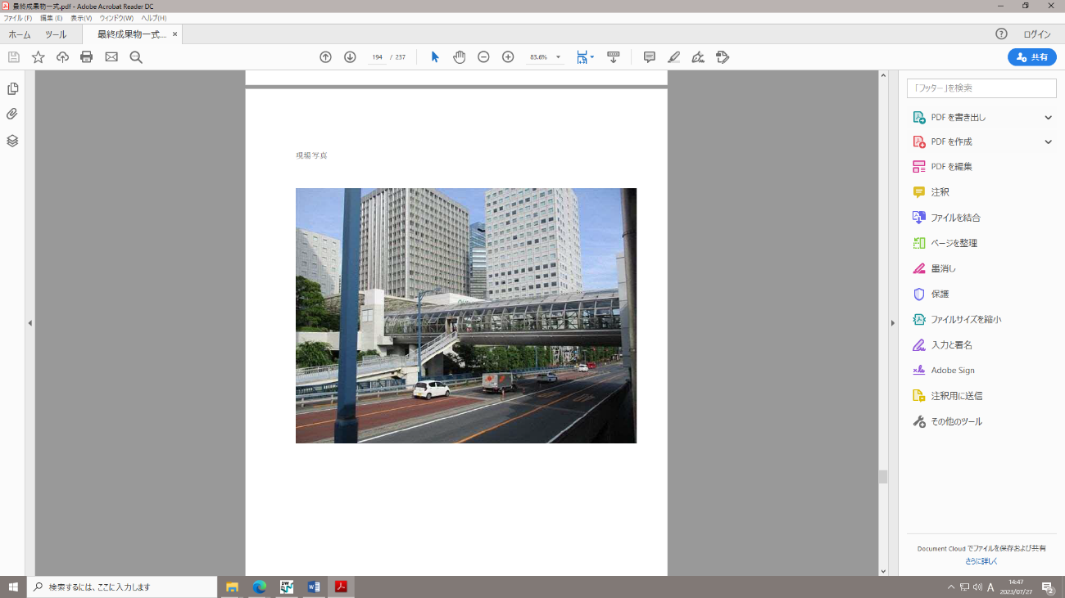**２．位　置　図**

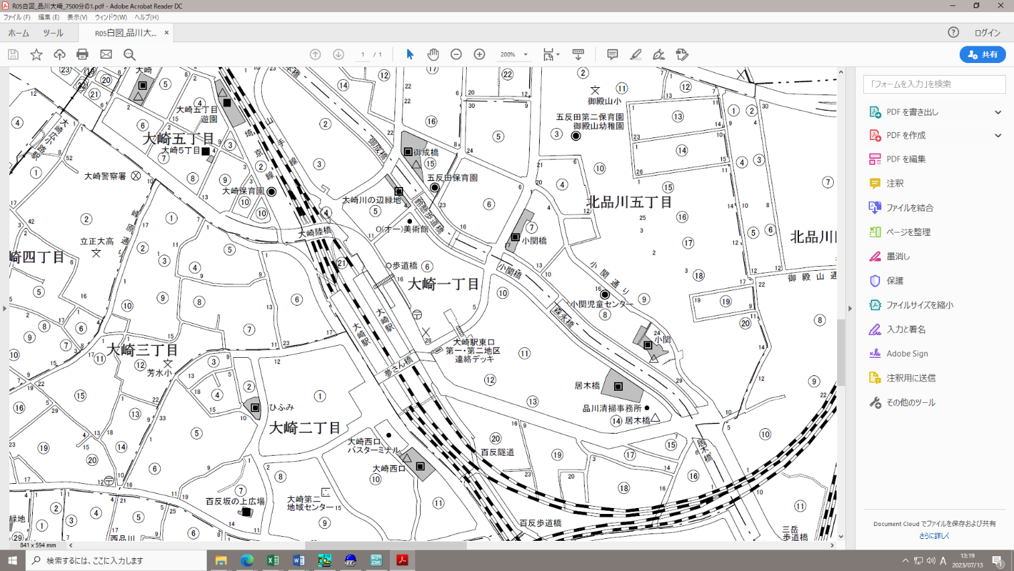

大崎駅

山手通り

О歩道橋

**３．工　事　概　要**

　■工事場所

　　品川区大崎一丁目６番先

■工事期間

令和5年8月15日～令和6年1月30日

■主な工種

　・漏水対策工

　・電気設備工

　・外装版補修工

　　※吊足場設置・撤去においては夜間作業および交通規制有

**４．工　事　範　囲**

**【漏水対策工】**

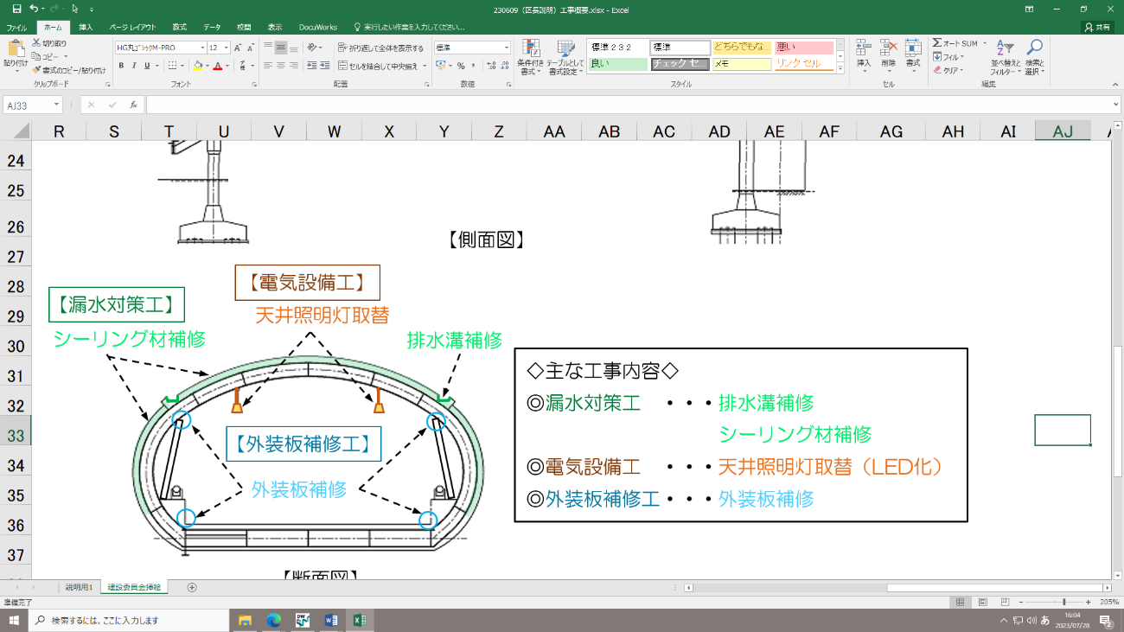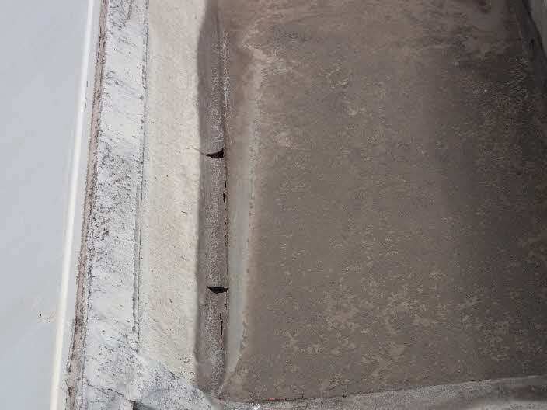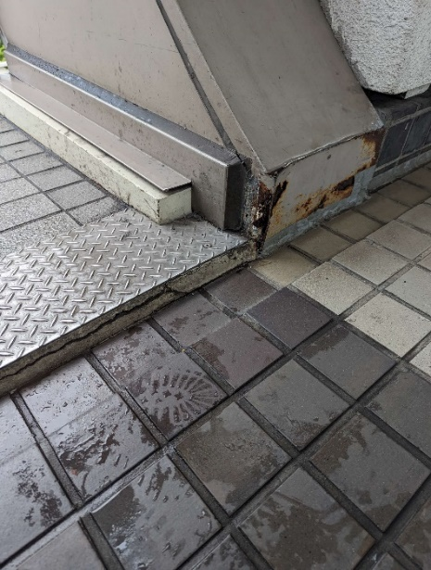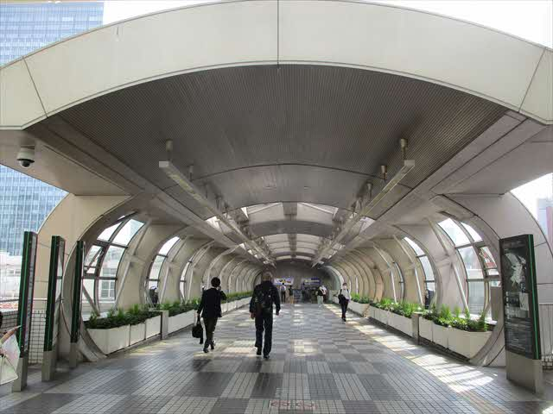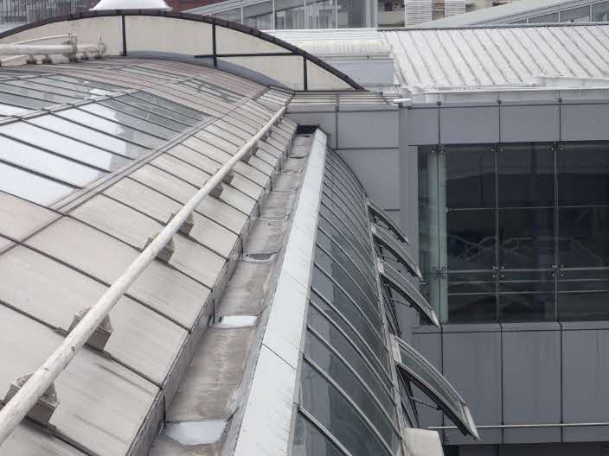

クラック

**【電気設備工】**

外装版補修

歩道橋断面

排水層補修

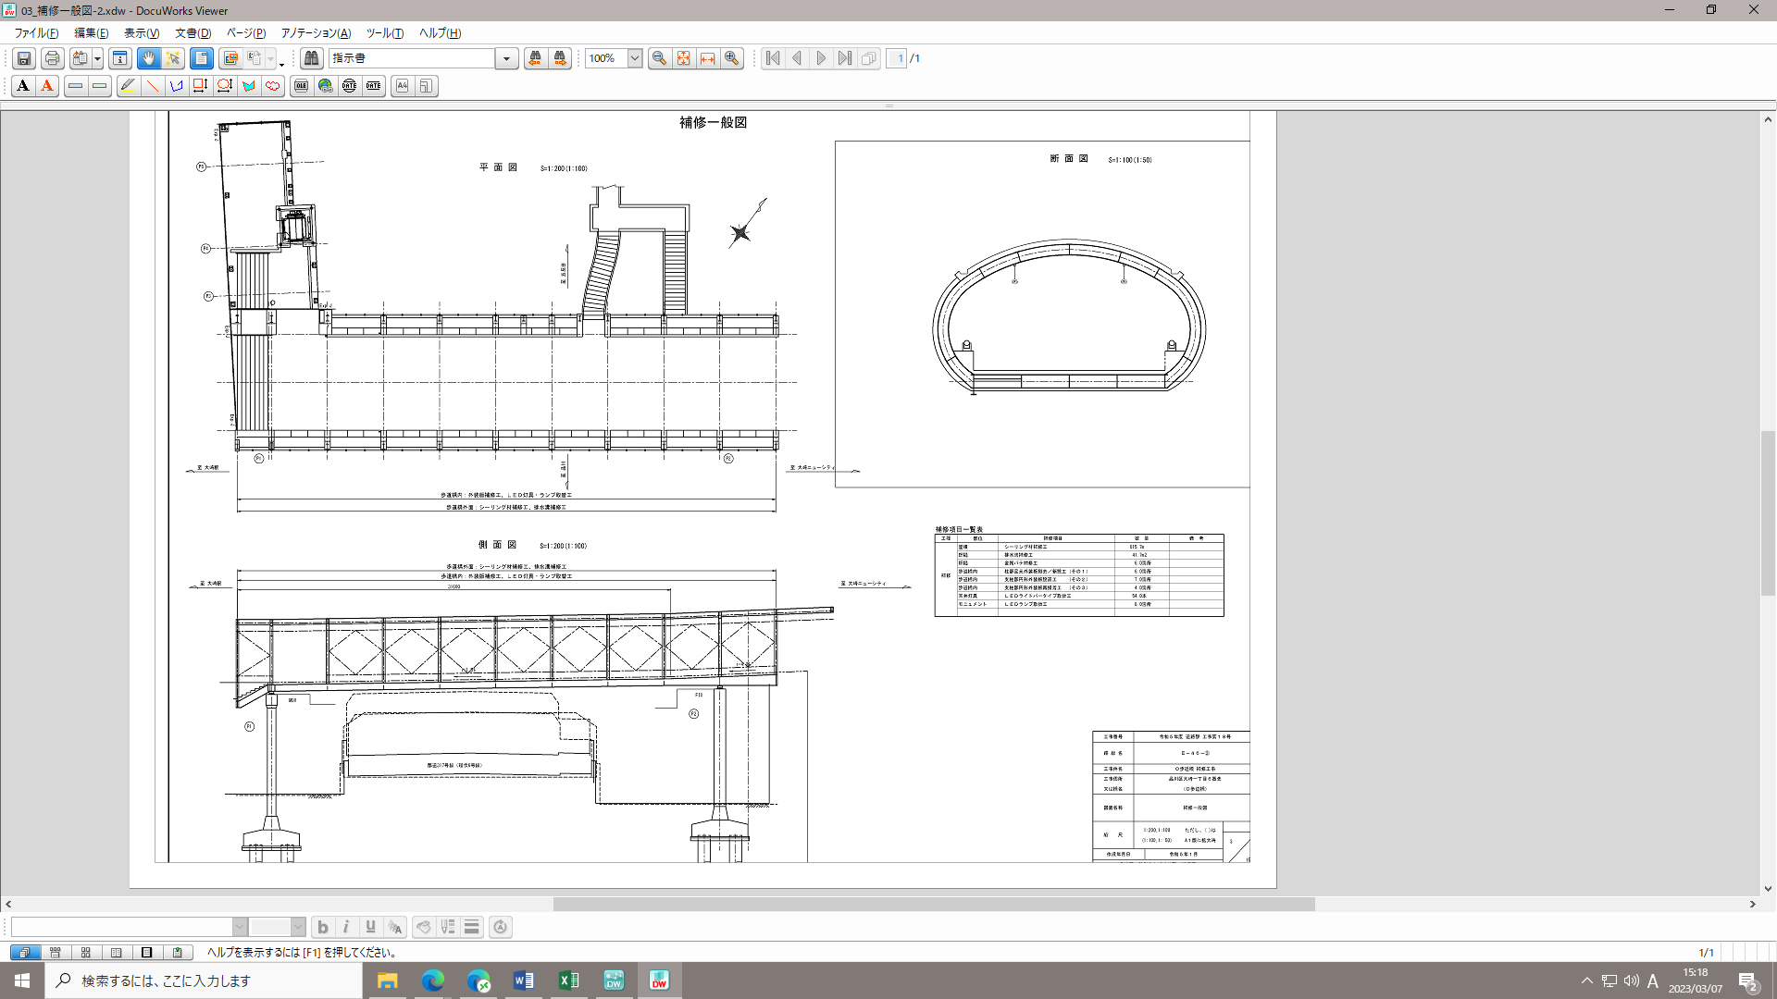

**【外装版補修工】**

照明灯取替